Odběratel :
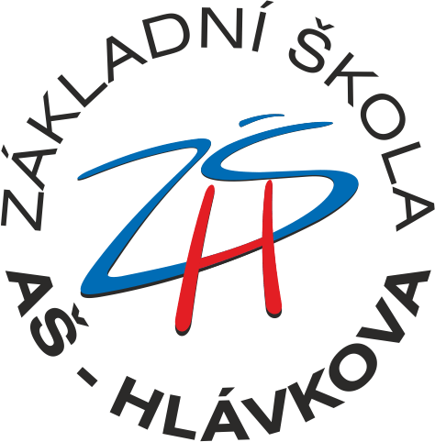 | ZÁKLADNÍ ŠKOLA
 | Hlávkova 26
 | 352 01 AŠ
 | IČO 70976481 |  |  |  |  |  | č. objednávky |  | /2020
 | tel.: 354/528 558
 | č.účtu : 782740379/0800 |  |  |  |  |  | DATUM: |  | 20. leden 2020
Dodavatel : | KBM International s.r.o. |  |  |  |  |  | Příjemce: |  | ZÁKLADNÍ ŠKOLA
 |  |  |  |  |  |  |  |  | Hlávkova 26
 | Palackého 1732 |  |  |  |  |  |  |  | 352 01 AŠ
 | 352 01 Aš |  |  |  |  |  |  |  | IČO 70976481
 |  |  |  |  |  |  |  |  | tel.: 354/528 558
 | tel. 354/527441
MNOŽSTVÍ | POPIS |  |  |  |  |  | JEDNOTKOVÁ CENA bez DPH |  | ČÁSTKA
 |  |  |  |  |  |  |  |  | - Kč
0 | Objednáváme:
1 | rok licence ESET |  |  |  |  |  | 12 708,00 Kč |  | 12 708,00
1 | rok licence Microsoft 365 A3 for fakulty (cca 7438/měs.) |  |  |  |  |  | 80 568,00 Kč |  | 80 568,00
 | vystavvuje se měsíční faktura, dle kurzu €
 |  |  |  |  |  |  | MEZISOUČET |  | 93 276,00 Kč
 |  |  |  |  |  |  | SAZBA DANĚ |  | 21,00%
 |  |  |  |  |  |  | DPH |  | 19 587,96
 |  |  |  |  |  |  | DOPRAVA A MANIPULACE |  | 0,04
 |  |  |  |  |  |  | CELKEM |  | 112 864,00 Kč
 |  |  |  |  |  |  | razítko a podpis odběratele

